МУНИЦИПАЛЬНОЕ АВТОНОМНОЕ ОБЩЕОБРАЗОВАТЕЛЬНОЕ УЧРЕЖДЕНИЕ «ГИМНАЗИЯ №2» ГОРОДСКОГО ОКРУГА ГОРОД СТЕРЛИТАМАК РЕСПУБЛИКА БАШКОРТОСТАН

Исследовательская работа
Трудовые отношения несовершеннолетних

Работу выполнила :
Митченко Мария Олеговна
ученица 11В класса
МАОУ « Гимназия №2»

ОГЛАВЛЕНИЕ
ВВЕДЕНИЕ
ТЕОРЕТИЧЕСКАЯ ЧАСТЬ
1. Что такое работа и для чего она нужна
2. Особенности трудоустройства несовершеннолетних
2.1. Заключение трудового договора
2.2. Документы, предъявляемые при заключении трудового договора
2.3. Продолжительность рабочего времени
2.4. Запреты или ограничения на применения труда несовершеннолетних работников
2.5. Особенности оплаты труда
3. Анализ возможных вариантов трудоустройства подростков
ВЫВОД
СПИСОК ИСПОЛЬЗОВАННОЙ ЛИТЕРАТУРЫ

ВВЕДЕНИЕ
Данная проектная работа посвящена теме трудовых отношениях несовершеннолетних. Я считаю, что эта тема является достаточно актуальной на сегодняшний день, так как нынешняя ситуация в России характеризуется переменами в социально-экономической и политической сферах жизнедеятельности нашего общества. На фоне этих перемен, возникшая нестабильная обстановка, заставляет все больше внимания уделять вопросам жизнеобеспечения граждан, реализации и защиты их прав и свобод. Особого участия требуют к себе, так называемые, менее защищенные слои населения, среди которых на первом месте стоят несовершеннолетние дети.
В силу особенностей развития, связанных с незрелым возрастом, недостатка жизненного опыта и знаний, убеждений, взглядов и установок, все несовершеннолетние объективно не способны вообще, либо недостаточно полноценно способны защищать свои права и отстаивать законные интересы.
Цель проектной деятельности:
Выявить особенности трудоустройства несовершеннолетних.
Субъекты исследования :
Ученики 11В класса, друзья и знакомые.
Объекты исследования :
Общественные отношения, возникающие в сфере регулирования труда несовершеннолетних работников.

Задачи исследовательской работы :
- Изучить правовые основы трудоустройства несовершеннолетних.
  - Проанализировать возможные варианты трудоустройства подростков.
  - Провести анализ возможных вариантов трудоустройства подростков
Гипотеза исследования: Подросток может заработать деньги, но при определенных условиях.
Методы исследования :
- Теоретические: сравнения, обобщение.
- Эмперические: сравнение и опрос
- Анализ полученной информации и формулировка вывода

ТЕОРЕТИЧЕСКАЯ ЧАСТЬ

- Что такое работа и для чего она нужна

Работа – это деятельность человека; направленная на создание ценностей либо на удовлетворение потребностей
Казалось бы, банальный вопрос: «Зачем нужна работа человеку?» Конечно, работа нужна человеку, чтобы себя обеспечить, но однако не всё так просто…
Есть люди, которые работают всю свою трудоспособную жизнь. И есть, в конце концов люди, которые ни дня в своей жизни не работали (например, женщины, которые посвятили себя семье и детям). Работа приносит не только деньги. Для человека важно не только удовлетворение физических потребностей, но нечто большее.
Если человеку повезло найти работу, которая ему будет интересна, на которой он сможет реализовать свои способности, то такая профессиональная деятельность сможет приносит ему удовлетворение. Человек сможет собой гордиться. Такие чувства и есть дополнительное вознаграждение, которое человек получает за свою работу. Такие ощущения бывают важнее денег.
Работать для подростков – это актуально. Во-первых, это прививает самостоятельность. Во-вторых, осуществляется возможность попробовать себя в разных профессиональных областях, и это поможет в дальнейшем в выборе профессии.

2.Особенности трудоустройства несовершеннолетних

2.1.Заключение трудового договора
По общему правилу заключение трудового договора допускается с лицами, достигшими 16 лет (ч. 1 ст. 63 ТК РФ). При соблюдении определенных условий трудовое законодательство не запрещает заключать трудовые договоры с работниками моложе 16 лет. Также трудовой договор вправе заключать и лица, достигшие возраста 15 лет, для выполнения легкого труда, если они:
- получили общее образование;
- продолжают освоение основной общеобразовательной программы основного общего образования по иной, чем очная, форме обучения;
- оставили в соответствии с федеральным законом общеобразовательное учреждение.
С согласия одного из родителей (попечителя) и органа опеки и попечительства трудовой договор может быть заключен с учащимся, достигшим возраста 14 лет (ч. 3 ст. 63 ТК РФ). Ограничение для работы четырнадцатилетних заключается в следующем: трудовой договор с ними может быть заключен только для выполнения легкого труда в свободное от учебы время, чтобы не нарушать учебный процесс.
Трудовым кодексом РФ предусмотрена возможность заключения трудового договора и с лицами моложе 14 лет (ч. 4 ст. 63 ТК РФ). Этим правом наделены кинематографические, театральные и концертные организации, цирки. Согласно законодательству разрешается привлекать несовершеннолетних в указанные организации для участия в создании и исполнении произведений без ущерба здоровью и нравственному развитию.

  - Документы, предъявляемые при заключении трудового договора
При заключении трудового договора с лицами в возрасте от 16 до 18 лет необходимы следующие документы:
- паспорт или иной документ, удостоверяющий личность;
- трудовая книжка;
- страховое свидетельство государственного пенсионного страхования;
- документ об образовании, о квалификации или наличии специальных знаний;
- документы воинского учета для лиц, подлежащих призыву на военную службу (приписное свидетельство);
- медицинская справка о состоянии здоровья. Такую справку несовершеннолетний получает после прохождения предварительного обязательного медицинского осмотра при приеме на работу. Согласно ч. 2 ст. 266 ТК РФ медосмотр осуществляется за счет средств работодателя.
В случае заключения трудового договора с лицами в возрасте от 15 до 16 лет представляются:
- паспорт или иной документ, удостоверяющий личность;
- трудовая книжка (за исключением случаев поступления на работу впервые, утраты, повреждения трудовой книжки);
- страховое свидетельство государственного пенсионного страхования (кроме случаев поступления на работу впервые, а также утраты свидетельства);
- медицинская справка о состоянии здоровья;
- документ об образовании, о квалификации или наличии специальных знаний (при поступлении на работу, требующую специальных знаний или специальной подготовки), или документ, подтверждающий освоение основной общеобразовательной программы общего образования по иной, чем очная, форме обучения, или документ, подтверждающий оставление общеобразовательного учреждения до получения общего образования.
При заключении трудового договора с лицами, достигшими 14 лет, необходимы следующие документы:
- паспорт или иной документ, удостоверяющий личность;
- трудовая книжка;
- страховое свидетельство государственного пенсионного страхования;
- документ об образовании, о квалификации или наличии специальных знаний (при поступлении на работу, требующую специальных знаний или специальной подготовки);
- медицинская справка о состоянии здоровья;
- документ, подтверждающий согласие одного из родителей (попечителя) на заключение трудового договора;
- документ, подтверждающий согласие органа опеки и попечительства (ч. 3 ст. 63 ТК РФ);
- документ из образовательного учреждения с указанием режима обучения.

  - Продолжительность рабочего времени
В соответствии со ст. 92 ТК РФ несовершеннолетние относятся к категории работников, которым гарантировано сокращенное рабочее время. Под сокращенным рабочим временем понимается уменьшенная продолжительность рабочего времени по сравнению с нормальной вследствие вредных и (или) опасных условий труда, иных особенностей трудовой деятельности, а также в связи с необходимостью специальной охраны труда отдельных категорий работников.
Продолжительность рабочего времени несовершеннолетнего зависит от его возраста. Для учащихся образовательных учреждений, работающих в течение учебного года в свободное от учебы время, продолжительность рабочего времени составляет:
- в возрасте до 16 лет - не более 12 часов в неделю;
- в возрасте от 16 до 18 лет - не более 17,5 часа в неделю.
Согласно ст. 94 ТК РФ максимальная продолжительность ежедневной работы (смены) для несовершеннолетних составляет:
- для работников в возрасте от 15 до 16 лет - не более 5 часов;
- для работников в возрасте от 16 до 18 лет - не более 7 часов.

  - Запреты или ограничения на применения труда несовершеннолетних работников
Трудовым кодексом РФ предусмотрен ряд гарантий для несовершеннолетних работников в части применения их труда.
Так, в ст. 265 ТК РФ перечислены работы, на которых запрещается использование труда лиц, не достигших 18 лет. К ним относятся:
- на работах с вредными и (или) опасными условиями труда;
- на подземных работах;
- на работах, выполнение которых может причинить вред их здоровью и нравственному развитию (в игорном бизнесе, работе в ночных кабаре и клубах, производству, перевозке и торговле спиртными напитками, табачными изделиями, наркотическими и токсическими препаратами;
- переноска и передвижение работниками в возрасте до 18 лет тяжестей, превышающих установленные для них предельные нормы;
- направлять в служебные командировки;
- привлекать к сверхурочной работе, работе в ночное время, в выходные и нерабочие праздничные дни.

Кроме того, лица до достижения ими возраста 18 лет не могут привлекаться к работам:
- по совместительству
- вахтовым методом
- в религиозных организациях

  - Особенности оплаты труда
Оплата труда работников в возрасте до 18 лет, предусмотрена ст. 271 ТК РФ и зависит от системы оплаты труда, принятой в организации.
При повременной оплате труда размер зарплаты таких работников зависит от продолжительности их работы. При этом работодатель за счет собственных средств может производить доплаты до уровня оплаты труда работников соответствующих категорий при полной продолжительности ежедневной работы.
При сдельной оплате труда, зарплата выплачивается по установленным сдельным расценкам. Работодатель вправе устанавливать им за счет собственных средств доплату до тарифной ставки за время, на которое сокращается продолжительность их ежедневной работы.
Работникам в возрасте до 18 лет, которые учатся в общеобразовательных учреждениях, образовательных учреждениях начального, среднего и высшего профессионального образования и работают в свободное от учебы время, оплата труда также производится пропорционально отработанному времени или в зависимости от выработки. Работодатель за счет собственных средств может устанавливать таким работникам доплаты к заработной плате.

3. Анализ возможных вариантов трудоустройства подростков.
Для того чтобы проанализировать возможные варианты трудоустройства несовершеннолетних, я провела исследование по этой теме об уровнях дохода и расходах школьников путем анкетирования учащихся нашего класса, друзей и знакомых с 15 до 17 лет в количестве 30 человек. Результаты исследования следующие:
98% респондентов готовы зарабатывать. Они могли бы работать мойщиком посуды, промоутером, кондуктором, почтальоном, няней, строителем, продавцом, аниматором, грузчиком.
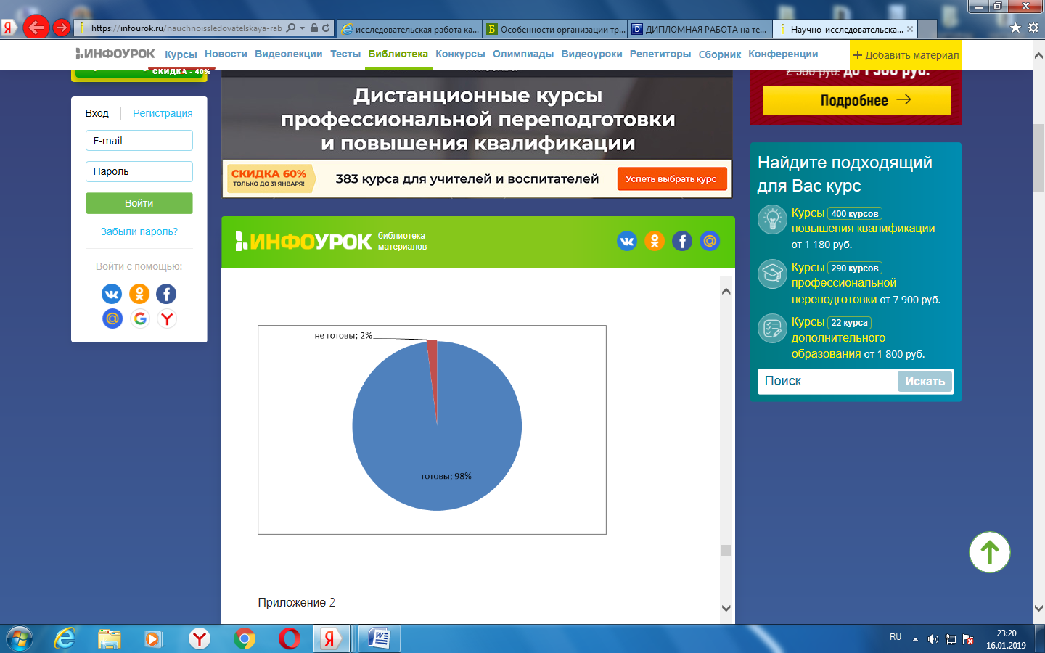

Но только 77% опрошенных имели опыт работы промоутером 40%, аниматором 8%, помощником 8%, продавцом 8%, строителем 4%, автозаправщиком 4%, няней 2%, кассиром 2%, фасовщиком 1%. Почти все они нашли работу через родственников, друзей, знакомых, интернет.
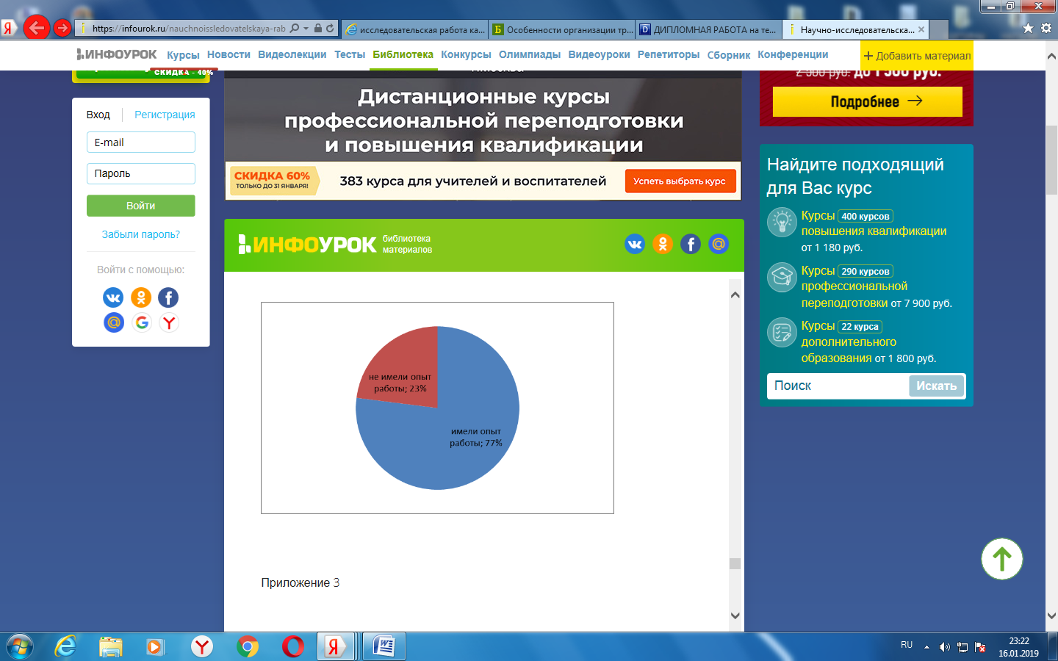
Из них только 18% работали официально.

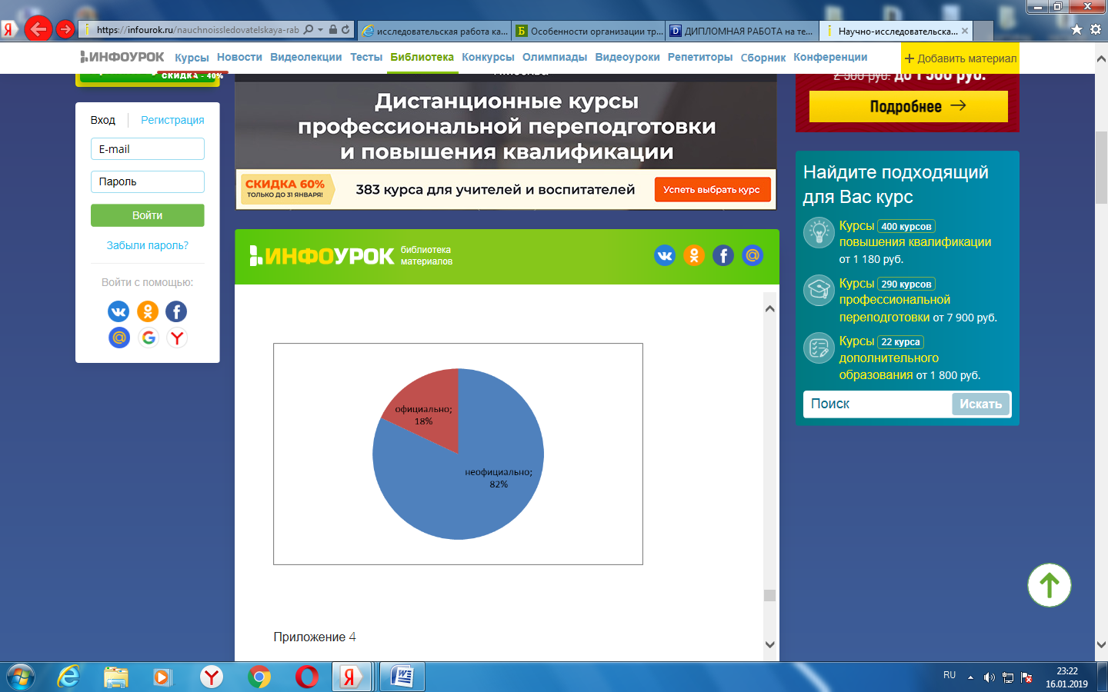
89% респондентов имеют карманные деньги. Чаще всего тратят их на одежду, еду 44%, на разное 24%, на развлечения 13%, на телефон 3%, на рукоделие 3%, копят на что-либо 2%. Из опрошенных 63% карманных денег не хватает, если бы они имели больше денег, то потратили бы их на совершенно разные вещи от компьютерных игр до путешествий. 8% респондентов не имеют карманных денег.
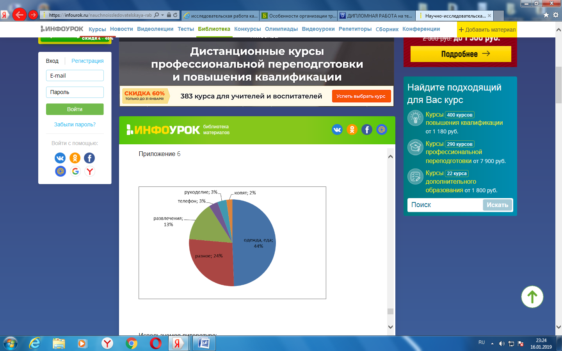

ВЫВОД ИССЛЕДОВАТЕЛЬСКОЙ РАБОТЫ
Законодательство РФ не запрещает брать на работу несовершеннолетних соискателей. Но все права ребенка должны быть соблюдены. Если вы ответственный работодатель, то обязательно заключите договор с юным работником и его представителями по всем правилам ТК.
Ребенок – это тот же работник, который стремится к своему благополучию, не нарушая условий работодателя. Главное, нужно следовать принципам регулирования труда несовершеннолетних работников и не превышать свои полномочия. Если вы все будете делать по закону, то избежите проблем с правоохранительными органами.
Я считаю, что для некоторых работать в несовершеннолетнем возрасте необходимо ,а для кого-то нет. Не каждый родитель может давать деньги на прихоти ребёнка. Помимо дополнительного заработка, у подростка выявляется новые качества, такие как : самостоятельность, ответственность, самодисциплина, независимость. Также подростки, устраивающиеся рано на подработку, начинают ценить деньги, планировать свой бюджет.

